실습 11: 고급 정렬

1. 문제 1: 셸 정렬/힙 정렬/병합 정렬/퀵정렬

난수 발생기를 사용하여 배열에 정수 15개를 저장한다. 배열의 정수를 셸 정렬, 힙 정렬, 병합 정렬, 퀵 정렬하여 출력한다.
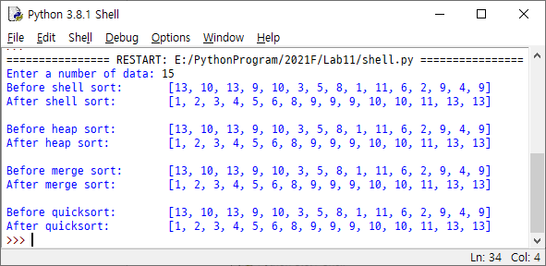
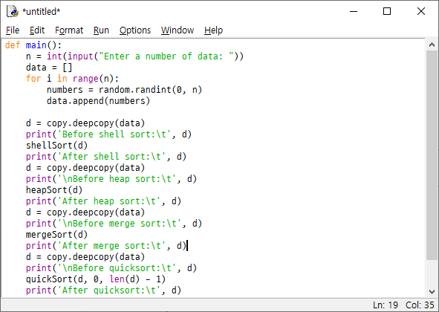
2. 문제 2:

문제 1의 각 정렬 방법마다 다음의 데이터 개수에 대하여 시간 측정을 하여 비교한다. Python에서 제공하는 sort()함수 사용하여 비교한다. 시간 측정은 실습 8과 같은 방법으로 한다.

데이터 개수: 100000, 500000, 1000000

